Отчёт по проекту. Пятый этап.

Королёв Иван Андреевич

Содержание

# 1 Цель работы

Научиться создавать и оформлять сайт на Hugo.

# 2 Задание

* Сделать записи для персональных проектов.
* Сделать пост по прошедшей неделе.
* Добавить пост на тему по выбору.

# 3 Теоретическое введение

Один из самых популярных генераторов статических сайтов с открытым исходным кодом, написан на языке Go. Благодаря своей удивительной скорости и гибкости, Hugo делает создание веб-сайтов увлекательным.

# 4 Выполнение лабораторной работы

## 4.1 Сделать записи для персональных проектов

На данных скриншотах демонстрирую выполнение задания. Добавил информацию о проектах (рис. ??),(рис. ??),(рис. ??),(рис. ??)



Сделать записи для персональных проектов



Сделать записи для персональных проектов

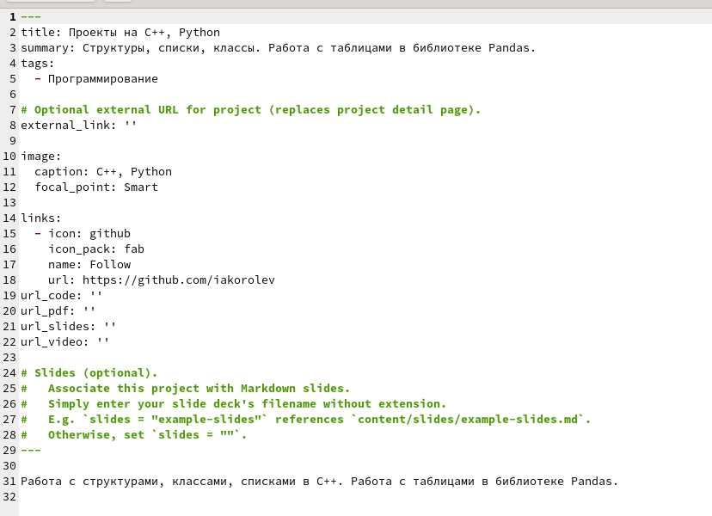

Сделать записи для персональных проектов

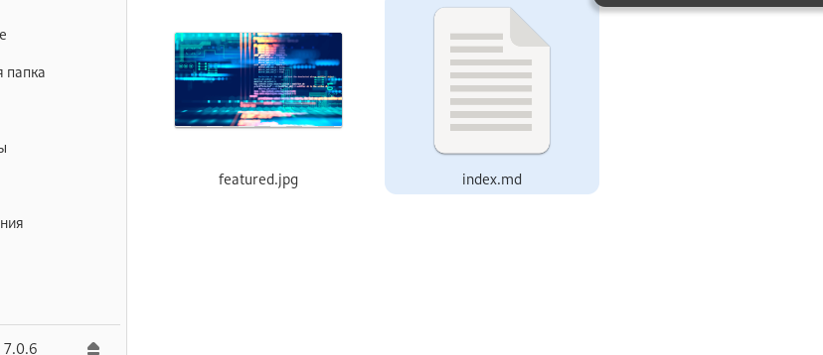

Сделать записи для персональных проектов

## 4.2 Сделать пост по прошедшей неделе

На данных скриншотах демонстрирую выполнение задания. Сделал пост по прошедшей неделе (рис. ??),(рис. ??)

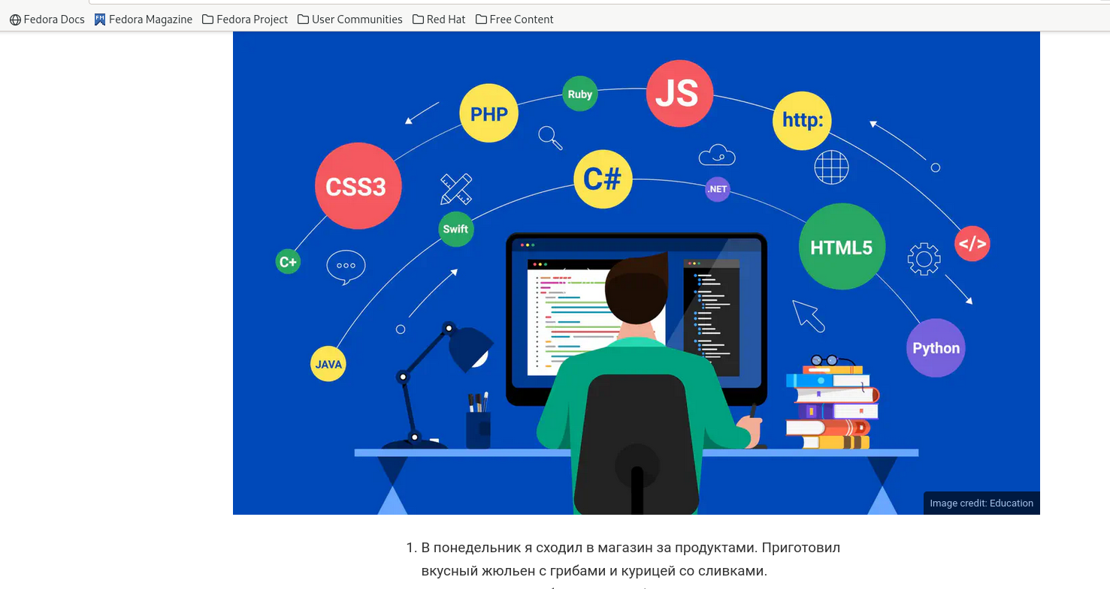

Сделать пост по прошедшей неделе

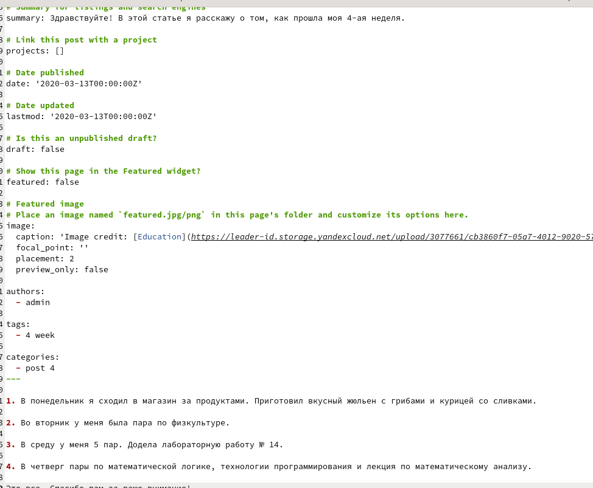

Сделать пост по прошедшей неделе

## 4.3 Добавить пост на тему по выбору

На данных скриншотах демонстрирую выполнение задания. Добавил пост на тему “Языки научного программирования”. (рис. ??),(рис. ??)



Сделать пост по прошедшей неделе

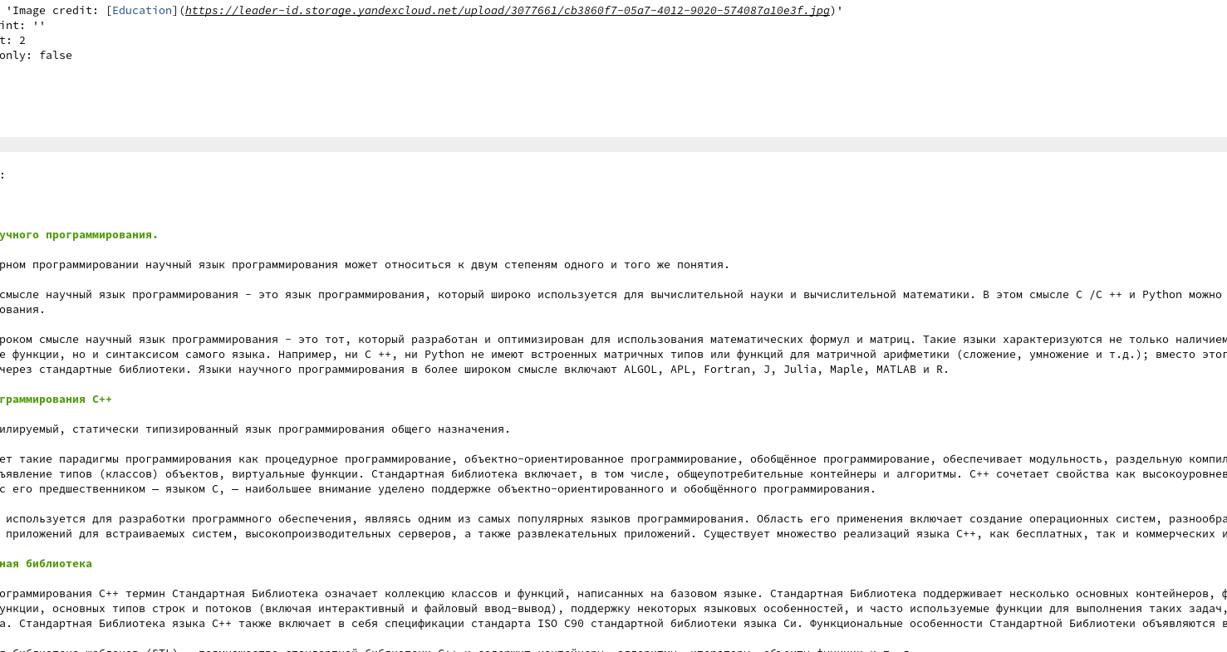

Сделать пост по прошедшей неделе

# 5 Выводы

Я научился добавлять на сайт hugo информацию о своих проектах. Закрепил умения создавать и добавлять посты на сайт hugo.